Приложение 1
к распоряжению
администрации города
Красноярска
от _____________ № _________

СВЕДЕНИЯ
о границах публичного сервитута

Местоположение границ  публичного сервитута | Красноярский край, г. Красноярск, Железнодорожный район
Система координат | МСК-167, зона 4
Метод определения координат | аналитический метод
Площадь земельного участка | 872 кв. м
Средняя квадратическая погрешность положения характерной точки (Mt), м | 0,1
Обозначение характерных  точек границ | Координаты, м
Обозначение характерных  точек границ | Х | Y
1 | 2 | 3
1 | 634621.09 | 96277.33
2 | 634617.52 | 96282.19
3 | 634597.03 | 96239.58
4 | 634626.45 | 96230.73
5 | 634628.42 | 96232.55
6 | 634644.09 | 96257.77
7 | 634694.81 | 96338.70
8 | 634729.09 | 96356.04
9 | 634803.63 | 96373.40
10 | 634809.81 | 96357.64
11 | 634830.11 | 96340.66
12 | 634831.29 | 96340.98
13 | 634832.28 | 96321.58
14 | 634833.65 | 96317.52
15 | 634832.62 | 96315.02
16 | 634832.88 | 96309.93
17 | 634805.27 | 96299.53
18 | 634805.55 | 96298.79
19 | 634805.74 | 96298.31
20 | 634815.15 | 96301.97
21 | 634815.54 | 96301.27
1 | 2 | 3
22 | 634834.87 | 96308.95
23 | 634833.14 | 96343.20
24 | 634829.83 | 96342.22
25 | 634828.81 | 96344.41
26 | 634811.78 | 96358.64
27 | 634810.76 | 96358.24
28 | 634809.72 | 96360.81
29 | 634808.70 | 96363.14
30 | 634809.51 | 96363.46
31 | 634804.84 | 96375.46
32 | 634797.63 | 96373.59
33 | 634733.68 | 96360.30
34 | 634729.49 | 96358.45
35 | 634728.23 | 96358.24
36 | 634693.15 | 96340.52
37 | 634684.09 | 96326.07
38 | 634680.64 | 96318.62
39 | 634670.99 | 96302.53
40 | 634670.75 | 96302.67
41 | 634665.40 | 96294.33
42 | 634645.67 | 96263.34
43 | 634644.65 | 96263.12
44 | 634642.08 | 96259.02
45 | 634626.10 | 96233.32
46 | 634600.37 | 96241.05
47 | 634613.29 | 96268.29
48 | 634613.72 | 96268.77
49 | 634617.95 | 96277.62
50 | 634619.72 | 96275.20
1 | 634621.09 | 96277.33
Система координат: МСК 167

Схема расположения границ публичного сервитута

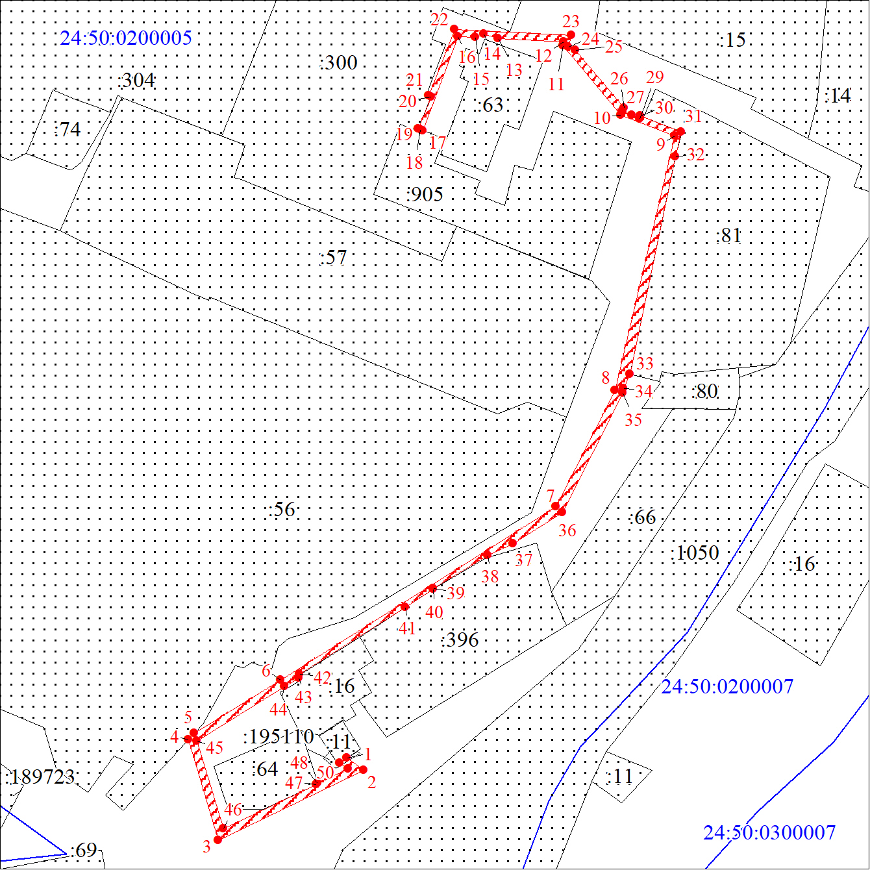
Масштаб 1:1500
Условные обозначения:

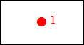 | – характерная точка границы публичного сервитута;
 | – границы публичного сервитута;
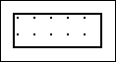 | – земельный участок, сведения о котором содержатся в ЕГРН;
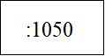 | – кадастровый номер земельного участка, сведения о котором содержатся в ЕГРН;
 | – граница кадастрового квартала;
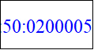 | – обозначение кадастрового квартала.

